**Муниципальное казенное дошкольного образовательное учреждение «Детский сад общеразвивающего вида с приоритетным осуществлением физического направления развития детей №9 «Ласточка»**

**Конспект НОД**

**ОО «Художественно-эстетическое развитие**

**Тема: «Осенняя береза»**

**(рисование мятой бумагой нетрадиционная техника рисования)**

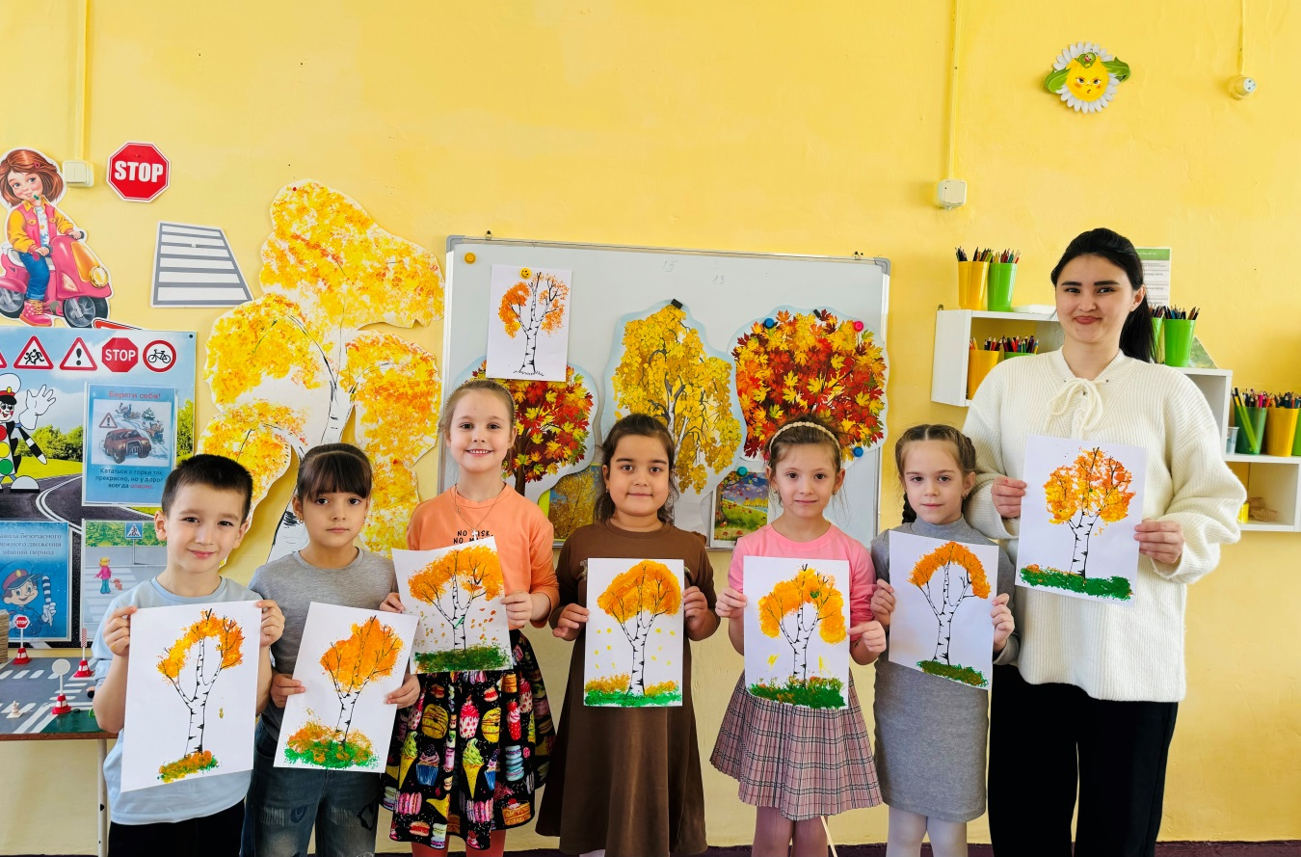

**Подготовила:**

**Алиева Э.Б.**

**п. Затеречный 2024г.**

**Цель:** формировать у детей интерес к рисованию с помощью нетрадиционных техник

**Задачи:**

-познакомить с березой – одним из символов России, особенностями ее строения и внешними признаками.

-развивать творческий потенциал, мелкую моторику рук; совершенствовать умение составлять композицию;

-воспитывать любовь к родной природе, уважительное отношение к символам России.

**Возраст детей:** воспитанники подготовительной группы.

**Материалы**: иллюстрации берез, лист бумаги А4, гуашь, кисти, мятая бумага, салфетки, стаканы с водой, палитра.

**Предварительная работа:** чтение стихотворений о березе, рассматривание альбома «Деревья», рассматривание березы во время целевой прогулки, словесная игра «Подбери слово», отгадывание загадок, слушание песен о березе, дидактическая игра «Найди дерево по описанию».

**Ход НОД**

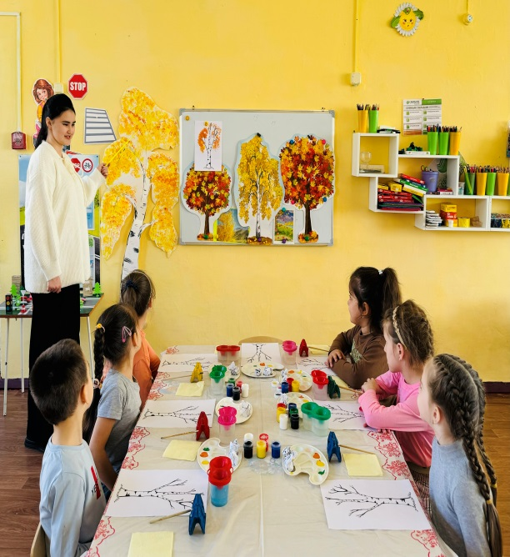Ребята, послушайте меня внимательно и отгадайте загадку:

*Стали дни уже короче,*

*И длиннее стали ночи,*

*Птицы тянутся на юг,*

*Пожелтели лес и луг (Осень)*

О каком времени года говорится в загадке? Вспомните признаки осени. Много деревьев мы знаем, а о каком именно сегодня будем говорить, сейчас узнаем. Итак:

*Она весну встречает,*

*Сережки надевает,*

*Накинута на спинку*

*Зеленая косынка,*

*А платьице в полоску.*

*Ты узнаешь березку?*

Ребята, а давайте поиграем в игру «Подбери слово».

Например:

Березка – какая? – стройная,

Березка – какая? – белая,

Березка – какая? – добрая и т.д.

Сегодня мы с вами «вырастим»  березовую рощу – лес, в котором растут только березки.

*Воспитатель приглашает детей к рабочим столам.*

Березки зеленеют, когда наступает весна, когда светит яркое солнышко. А мы с вами выполним физкультминутку «Солнышко».

Солнышко, солнышко

Погуляй у речки. *(Шевелят пальцами обеих рук).*

Солнышко, солнышко

Разбросай колечки. (*Быстро сжимают и разжимают кулаки).*

Мы колечки соберём

Золоченые возьмём, *(Хватательные движения щепотью).*

Покатаем, поваляем *(Трут ладонь о ладонь).*

И назад тебе вернём. (*Поднимают руки вверх, раздвинув пальцы).*

Повторить 2 раза.

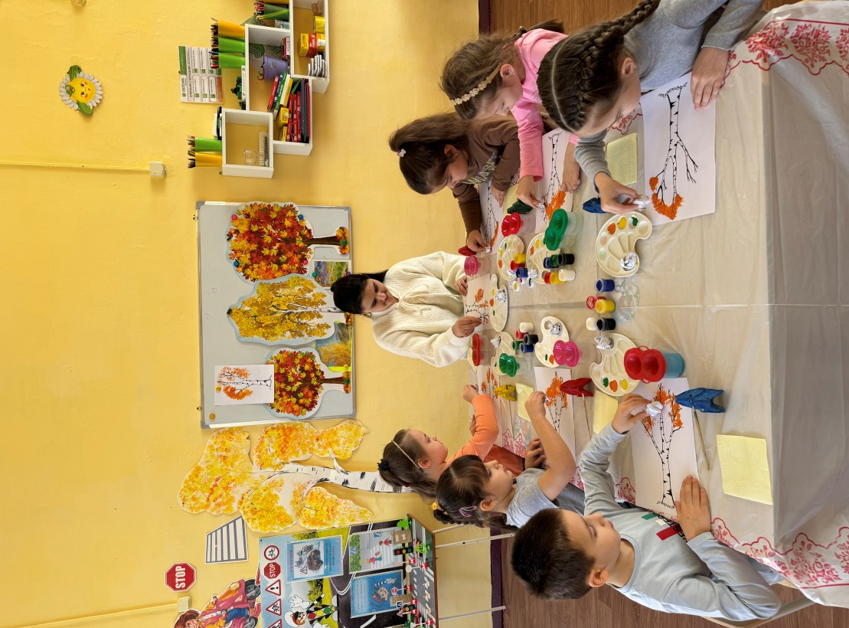А, теперь занимайте свои места, садитесь поудобнее и начинайте работу. Итак, мы приступаем к рисованию березы. Но прежде нужно вспомнить ее строение *(корни, ствол, крона, ветки, листья)*. Нарисуем вначале ствол, а затем возьмем бумагу, хорошенько ее сомнем, опустим в краску и примакивая к листу бумаги, изобразим листву.

*Подведение итогов НОД.*

*По завершении работы дети представляют свои деревца. Затем выкладывают их на столе в виде березовой рощи. Звучит аудиозапись «Во поле березка стояла». Воспитатель с детьми водят хоровод (движения по выбору воспитателя).*

